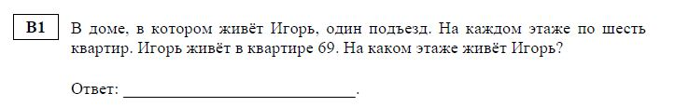
Задачи ЕГЭ с видео решением.

Видео решение
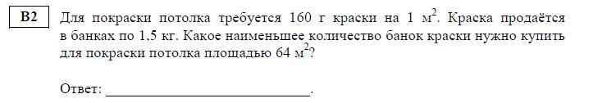
Видео решение
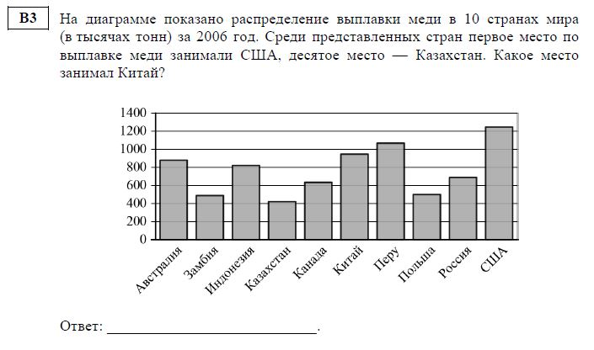
Видео решение
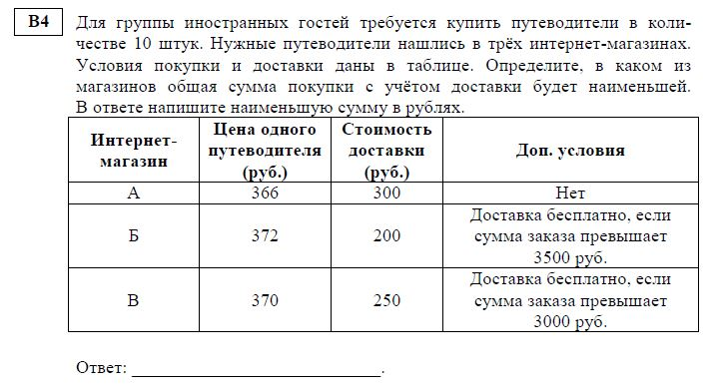
Видео решение
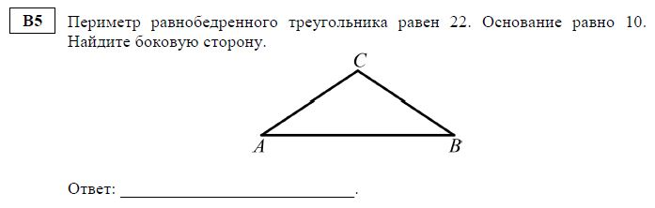
Видео решение
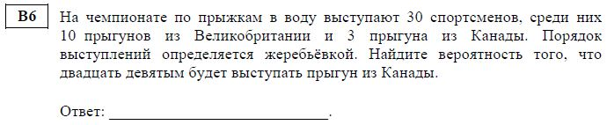
Видео решение
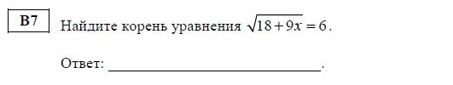
Видео решение
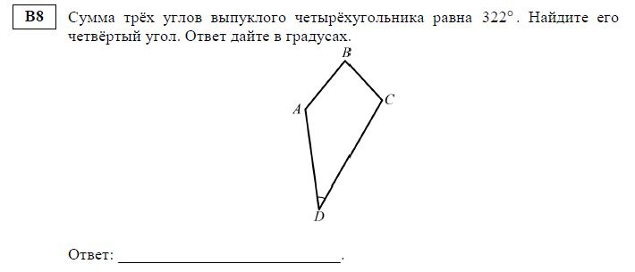
Видео решение
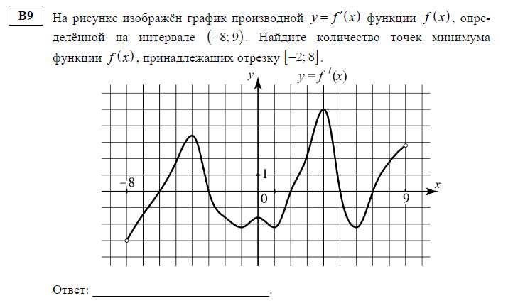
Видео решение
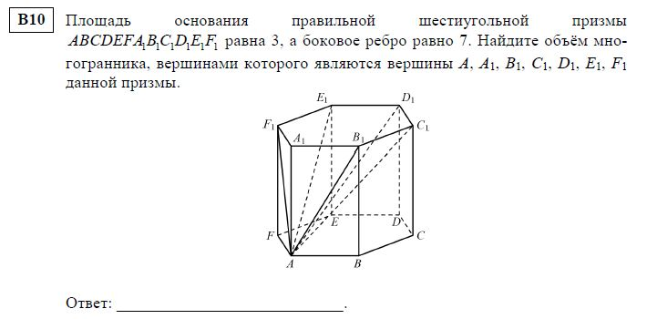
Видео решение
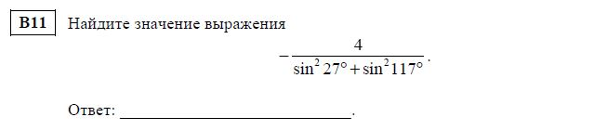
Видео решение
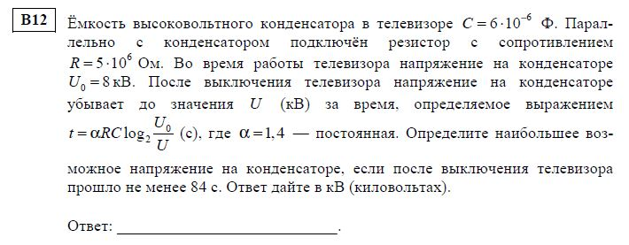
Видео решение
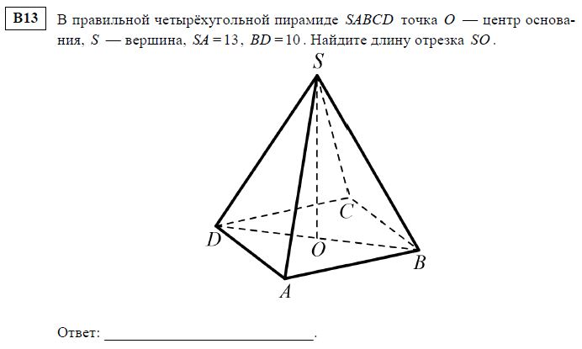
Видео решение
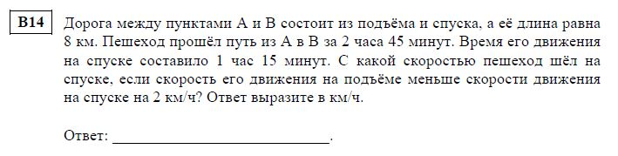
Видео решение
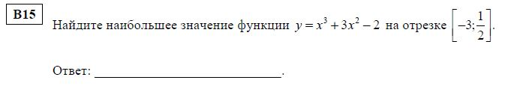
Видео решение
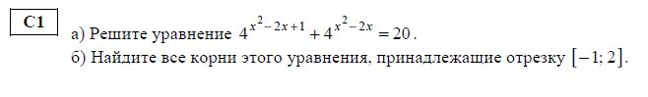
Видео решение
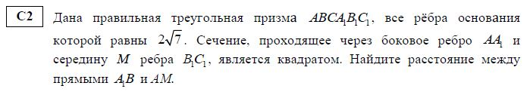
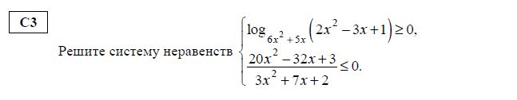
Решение
